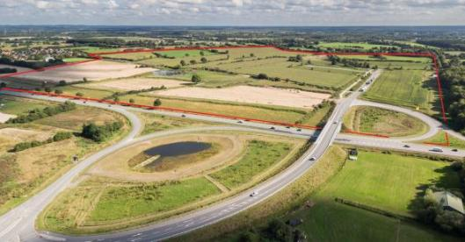

Speziell für große und schwere Komponenten wurde dieses Gewerbegebiet am Schwerguthafen Rendsburg Port „schwerlastfähig“ entwickelt: Die Straßen sind extra breit, die Kurven lang und die Anstiege flach. Foto: Rendsburg Port Authority
Schwerlast-Industrie benötigt Raum für Wachstum:
Gewerbeflächen der Zukunft
Nord-Ostsee-Kanal. Die passgenaue Erschließung von Gewerbeflächen ist eine Kernaufgabe der kommunalen Wirtschaftspolitik. Cluster-Bildung und die zunehmende Spezialisierung von Unternehmen fordern Städte und Gemeinden heraus, auf die veränderten Flächenbedarfe zu reagieren. Direkt am Nord-Ostsee-Kanal ist jetzt solch ein hochspezialisiertes Gewerbegebiet entstanden: Es erfüllt die besonderen Anforderungen an Produktion und Transport von Schwergut.
Die unmittelbare Nähe der Gewerbeflächen zum Schwerlasthafen „Rendsburg Port“ ist deutschlandweit nahezu einzigartig. Schon bei der Entwicklung des Hafens haben die beteiligten Kommunen Rendsburg und Osterrönfeld samt der Wirtschaftsförderung die Erschließung des Hinterlandes mitbedacht.
Insgesamt 80 Hektar Fläche sind von Beginn an für Schwerlast prädestiniert: Die Straßen wurden für Extrembelastungen in der höchsten Bauklasse gebaut, sie sind zudem extra breit, die Kurven lang gezogen und die Anstiege flach. Weder Ampeln noch Kreuzungen stören den Verkehrsfluss. Endmontage oder Produktion der großen und schweren Bauteile können so dort erfolgen, wo sie auch verschifft werden. Von der direkten Wasseranbindung profitiert derzeit vor allem die Windkraftindustrie.
Seit über einem Jahr nutzt z.B. die Firmengruppe „Max Bögl“ die Lagegunst zwischen der Metropolregion Hamburg und den dänischen Nachbarn und fertigt direkt am Nord-Ostsee-Kanal Hybridtürme für Windkraftanlagen. Die 260 Meter lange Werkshalle liegt dem Schwerlasthafen direkt gegenüber.
Von hier aus treten bis zu 200 Türme pro Jahr ihre Reise an – rund 60 Prozent davon übers Wasser. Zum Vergleich: Auf dem Wasser reist pro Schiff ein ganzer Turm; über Land sind dafür bis zu 35 Schwerlast-LKW-Transporte nötig. Jeder einzelne davon benötigt für jedes Bundesland eine eigene Genehmigung und mitunter sogar Polizei-Eskorten.
„Intakte Verkehrswege sorgen für eine gesunde Wirtschaft. Das Bögl-Werk zeigt, wieviel Kraft von einer Infrastruktur wie dem Nord-Ostsee-Kanal ausgeht. Er ist eine Lebensader für die deutsche Industrie“, betont Schleswig-Holsteins Ministerpräsident Torsten Albig. Der Nord-Ostsee-Kanal, 1895 erbaut, ist heute die meistbefahrene künstliche Wasserstraße der Welt.
> 288 Wörter >> 2.208 Zeichen
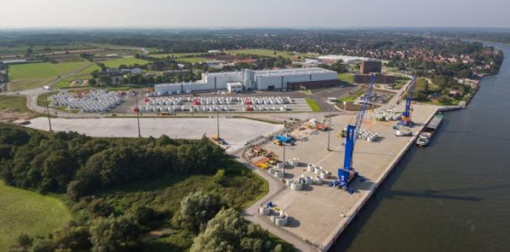

Große Bauteile können auf der weißen Vorstaufläche direkt am Schwerlasthafen zwischengelagert werden, um just-in-time ihre Reise über das Wasserstraßennetz anzutreten. Foto: Rendsburg Port Authority

Rendsburg Port, Schleswig-Holsteins neuer und einziger Schwerlasthafen liegt am Nord-Ostsee-Kanal, der meistbefahrenen künstlichen Wasserstraße der Welt und Tor u.a. nach Skandinavien, ins Baltikum, nach Polen und Russland. Hier „zwischen den Meeren“ ist Rendsburg Port maßgeschneidert für die „Königsdisziplin“ Schwergutschifffahrt. Die schwerlastfähige Hinterlandanbindung führt nach 500 m ins Gewerbegebiet Rendsburg Port mit 80 Hektar Raum für Produktion und Umschlag gewichtiger Anlagen – von Maschinenbau bis Windenergie. Gesellschafter der Rendsburg Port Authority sind die Gemeinde Osterrönfeld, die Stadt Rendsburg und die Wirtschaftsförderungsgesellschaft des Kreises Rendsburg-Eckernförde. www.rendsburg-port-authority.de

